***الوحدة الثالثة:***

المهمة ١ : الأدوات المستخدمة في درس الجذر من مادة العلوم

حبوب عدس او قمح ،اطباق من كرتون(طبق البيض) او صحون بلاستيكية، مقص ،قطن، أو تراب ،ماء

الأدوات المستخدمة من درس الرياضيات القيمة المنزلية للصف الثالث الاساسي ضمن العدد 9999

أشياء محسوسة مثل بذور الفاصولياء ،أو كرات الزجاجية ،لوحة المنازل المعدة ،اقلام رصاص ،ودفاتر

* يمكن توفير الادوات من خلال بيئة طالب لتعزيز مفهوم إعادة التدوير.
* اهمية الصور المرفقة في المنهاج الدراسي لتوضيح تعلم الطالب وإرشاد الطالب ما سوف يتعلمه ،وبيان تعلم الطالب من خلال استخدام المحسوسات ،واستخدام استراتيجيات التدريس الحديثة التعلم بالأنشطة وربط تعلم الطالب بالحياة العملية والقومية.
* مثالا على تعلم الطالب من خلال استخدام المحسوسات:_

في مادة الرياضيات استخدام الطالب النقود للتعرف على القيمة المنزلية للعدد مثال:

فئة القرش منزلة الآحاد، وعشرة قروش العشرات ،والدينار فئة المئات ،وعشرة دنانير فئة الألف

من خلال التمثيل يتم إثبات تعلم الطالب.

في مادة العلوم : احضار اشياء محسوسة مثل البصل والجزر ،و جذور القمح يتم التعرف على أشكال الجذر ومن خلال زرعة البذور ومراقبة نمو البذرة في مرحلة تكوين الجذر .

* بحيث يصبح الطالب قادر على ملامسة ما يتعلمه من خلال الايدي وتعلم المحتوى لربط تعلمه بالحياة اليومية من خلال استخدام المحسوسات لمادتي العلوم والرياضيات من خلال خطوات التعلم التالية :-
* المحسوس
* شبة محسوس
* المجرد

**خطوات دورة التعلم الخماسي :-**

**\*التهيئة: عرض صورة الجذر مع طرح اسئلة**

**ماذا تشاهدون؟ هل يوجد في البيئة؟**

* **الاستكشاف : ما أجزاء النبات ؟ كيف تتكون النبتة؟**
* **عرض الجذر من خلال استخدام اشياء محسوسة مثل البصل الثوم ،الجزر،.....**
* 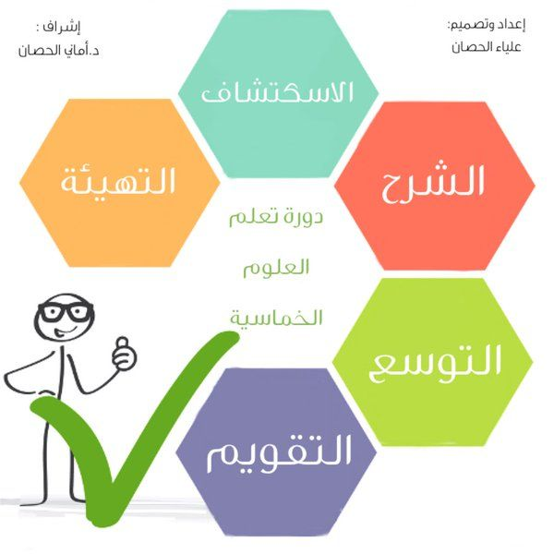**اين ينمو البصل؟.....**
* **الشرح والتفسير: عمل تجربة تبين كيفية نمو الجذر من خلال استخدام اشياء محسوسة، تراب طبق بيض فارغ مقص ماء أو قطن وبذور عدس او قمح ...مع مراقبة مراحل نمو الجزر وتحديد مكانه**
* **مرحلة التوسع : عرض فيديو يمثل كيفية نمو الجذر و يوضح وظائف الجذر وأشكاله من خلال ربط التعلم بتكنولوجيا المعلومات والاتصالات من خلال التعلم عن بعد.**
* [**https://fb.watch/1qGFr5-scE/**](https://fb.watch/1qGFr5-scE/)
* **مرحلة التقويم :**
* **توزيع أوراق عمل لتصنيف اشكال الجذر من خلال الصور الى جذور**

|  |  |  |
| --- | --- | --- |
| * **جذور كروية** | * **جذور مخروطية** | * **جذور متشابكة** |
|  |  |  |
|  |  |  |

* **التكامل مع المباحث الأخرى: يحقق التعلم المحسوسات تكامل مع مادة الرياضيات والتربية الفنية والمهنية**
* **مما يحقق تكامل الرأسي والافقي للمناهج ،لمتابعة مسيرة تعلمه .**

